ŠPORTNI DAN

V sredo, 8. aprila 2020 smo se na športni dan odpravili jaz, moja mama in moj bratec. Odpravili smo se na najvišjo točko v Šebreljah, ki leži na nadmorski višini 1079 m. Nekaj časa smo hodili po gozdni poti nato pa smo se povzpeli do vrha kar po travniku. Na vrhu je razgledna točka, kjer so označeni vsi vidni vrhovi z višinami. Za pot smo porabili dve uri in štiriindvajset minut. Prehodili smo 8,2 km, dvignili smo se za 357 m. Skupno smo naredili 714 m. Tak športni dan se mi je zdel zanimiv, ker je bil lep sončen dan in ni bilo nobenega na poti.
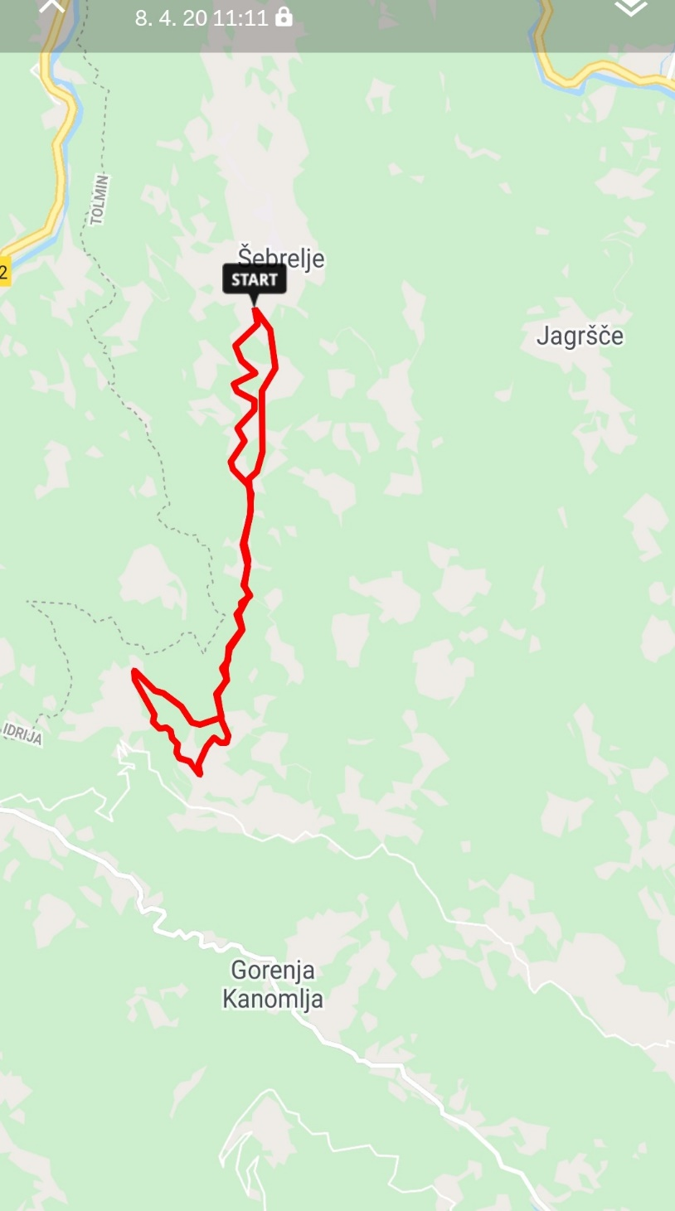
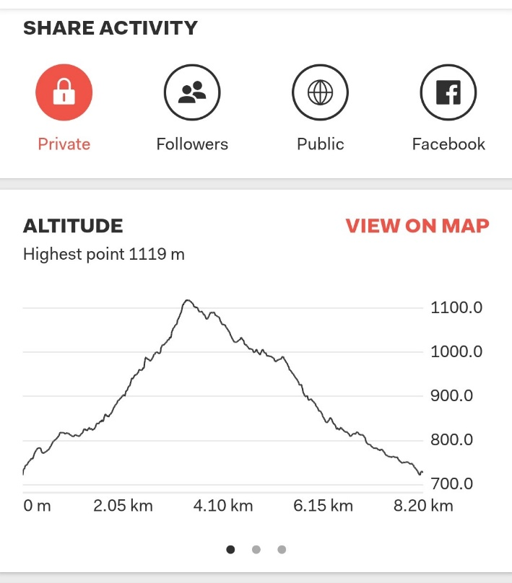
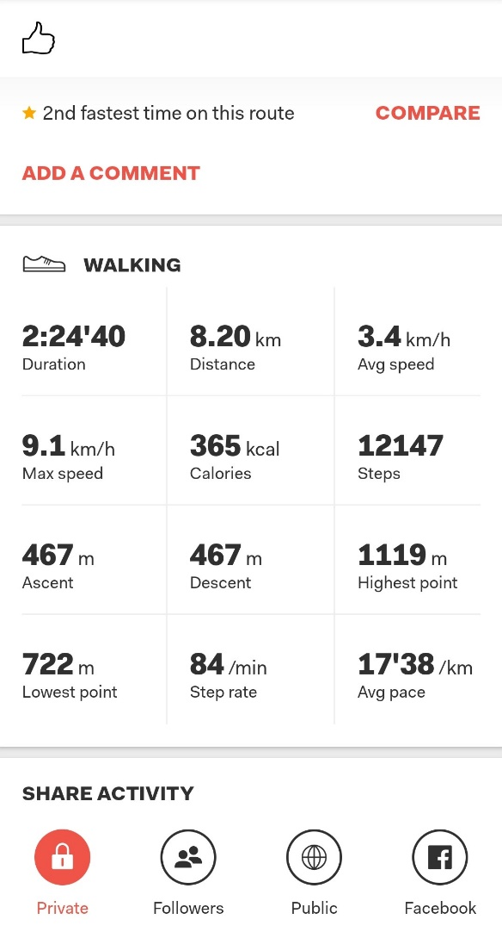
Tim Božič 9.B

